Современные дошкольники порой загружены не меньше взрослых. Посещая детский сад, различные кружки и спортивные секции, они получают большое количество информации, устают физически и эмоционально. Такие нагрузки отрицательно сказываются на здоровье детей. Поэтому так важно в работе с дошкольниками использовать упражнения на релаксацию.
Релаксация важна для детей дошкольного возраста требует особого взгляда и подхода, т.к. нервная система ребёнка дошкольного возраста далека от своего совершенства. Детям сложно контролировать процессы возбуждения и торможения нервной системы. Этим и объясняется неспокойный сон или проблемы с засыпанием после активных игр. Прежде всего, это касается активных деток. Но, несмотря на это, существует множество способов, благодаря которым можно успокоить «разгулявшегося» ребёнка.
Для формирования эмоциональной стабильности ребенка важно научить его управлять своим телом. В процессе развития, воспитания и обучения дети получают огромное количество информации, которую им необходимо усвоить. Активная умственная деятельность и сопутствующие ей эмоциональные переживания создают излишнее возбуждение в нервной системе, которое, накапливаясь, ведет к напряжению мышц тела. Умение расслабляться позволяет устранить беспокойство, возбуждение, скованность, восстанавливает силы, увеличивает запас энергии.
Релаксация (от лат. relaxation – ослабление, расслабление) – глубокое мышечное расслабление, сопровождающееся снятием психического напряжения. Релаксация может быть как непроизвольной, так и произвольной, достигнутой в результате применения специальных психофизиологических техник.
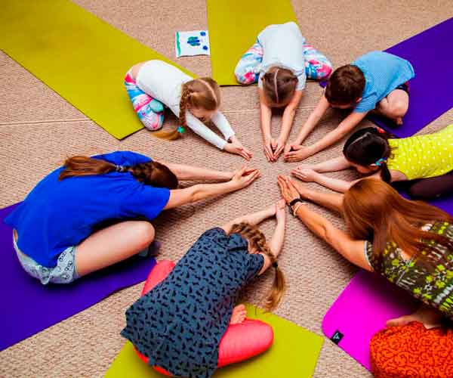

«Релаксационные паузы» рекомендуется проводить в день по два упражнения:
1. Первое упражнение направлено на мышечную релаксацию по контрасту с напряжением, может быть использовано как физминутка на занятии, в любом режимном моменте в течении дня;
2. Второе упражнение – это мышечная релаксация по представлению. Проводится один раз в день, после дневной прогулки.

Проведение релаксационных упражнений
Для проведения релаксационной паузы дети укладываются на ковер, закрывают глаза, воспитатель негромким успокаивающим голосом читает стихотворение, а ребята, по его заданию, выполняют или расслабление мышц, или что-то представляют. Все это выполняется под звучание тихой спокойной классической музыки. Выведение из состояния релаксации должно произноситься более громко, бодрее и быстрее.

Настрои для релаксации
В использовании приёмов релаксации важно придерживаться техники поэтапного перехода в состояние расслабления.
1 этап:
Лечь удобно и расслабиться.
2 этап:
Прочувствовать и «осмотреть» всё своё тело мысленным взором, вызывая чувство тепла, и последовательно «осмотрев» все его части: голову, руки, ноги, туловище. Желательно при этом закрыть глаза.
3 этап:
Ощущение приятного тепла, удовольствия, покоя, комфорта от расслабленного тела.

Выполнение упражнений на релаксацию очень нравится детям, т. к. в них есть элемент игры. Они быстро обучаются этому непростому умению расслабляться. Научившись расслаблению, каждый ребенок получает то, в чем ранее испытывал недостаток. Это в равной степени касается любых психических процессов: познавательных, эмоциональных или волевых
Такая системная работа позволяет детскому организму сбрасывать излишки напряжения и восстанавливать равновесие, тем самым, сохраняя здоровье

Педагог-психолог:
Бутакова С.В.

